目 录
目 录 I
中文摘要 I
英文摘要 II
第1章 绪 论 1
第2章 需求分析 2
2.1 可行性分析 2
2.2 前台购物网站功能分析 3
2.3 后台管理系统功能分析 4
2.4 前台购物网站功能需求 5
2.4.1 产品显示 6
2.4.2 搜索产品 6
2.4.3 注册和登录 6
2.4.4 个人中心 6
2.4.5 购物车 7
2.4.6 结算中心 7
2.4.7 在线留言 7
2.5 后台管理系统功能需求 7
2.5.1 商品管理 7
2.5.2 订单管理 7
2.5.3 会员管理 8
2.5.4 类别管理 8
2.5.5 留言管理 8
2.6系统角色需求 8
2.6.1普通客户 8
2.6.2 会员 8
2.6.3 管理员 9
2.7 性能需求 9
2.7.1安全需求 9
2.7.2 响应需求 10
2.8 接口需求 10
第3章 系统分析 11
3.1 架构设计 11
3.1.1 系统架构 11
3.2 功能设计 14
3.2.1 前台购物网站功能设计 14
3.2.2 后台管理系统功能设计 15
3.3 数据库设计 17
3.3.1 工具选用 17
3.3.2 设计范式 17
3.3.3 数据字典 18
3.3.4 概念模型 21
3.3.5 物理模型 22
3.4 开发平台选择 22
3.5 性能、接口设计 24
3.5.1 性能设计 24
3.5.2 接口设计 25
第4章 系统实现 26
4.1 系统架构实现 26
4.2 技术路线 28
4.2.1 JS和CSS+DIV技术介绍及实现 28
4.2.2 MVC模式介绍及实现 29
4.3 功能实现 31
4.3.1 前台购物网站功能实现 31
4.3.2 后台管理系统功能实现 38
第5章 系统测试 43
5.1 系统测试方法介绍 43
5.2 测试方案与测试策略 44
5.3 测试用例和结果 44
5.4 集成测试 46
第6章 结论与展望 47
致 谢 48
参考文献 49

摘 要

随着越来越多的消费者愿意足不出户就能买到自己所需要的商品，所以购物网站将成为趋势。而我们所做的网站是一个基于J2EE，采用MVC设计模式来开发的一个网站，它不但可以扩大商家的规模和商场影响力，而且可以减少企业的经营成本，提高工作效率，网站也可以达到盈利的目的。
本系统首先借鉴了网上的一些比较成熟的购物网站的布局以及功能，然后根据需求分析来设计数据库，最后的到系统实现。我们的系统包括两个部分：前台部分和后台部分。其中，重点介绍了前台用户购物和后台管理系统中的商品管理部分。
前台部分主要用于用户登录、注册、搜索商品、使用购物车、新品上架、留言；后台部分主要包括以下几个模块：商品类别管理、商品管理、会员管理、订单管理、留言管理等。整个系统采用JAVA作为开发语言，在设计方面本系统采用B/S模式，并运用了js和CSS+DIV来对网站的页面进行布局，使得整个网站看起来很舒服，和客户的交互性也变得更好。而从系统的安全性和代码的可重用性方面考虑，采用了MVC设计模式，前台的jsp页面只负责显示，jsp页面尽量少出现或者不出现java代码，使得系统的安全性得到了很大的提高，MVC设计模式也让系统的代码的重用性得到了很大的提高。本系统数据库选用的是MySQL。

关键字: 购物网站， MVC设计模式， CSS+DIV网页布局，数据库

Abstract

As more and more consumers are willing to stay at home can buy the goods they need, so shopping site will become a trend. Our website is a done based J2EE, MVC design pattern used to develop a site that not only expand the business and shopping centers the size of influence, and can reduce the operating costs of enterprises, improve efficiency, the site can achieve profitability purposes.
The system first draws on some of the more mature online shopping site layout and functionality, and then needs analysis to design the database to the system to achieve the final. Our system consists of two parts: the front part and back part. Which focus on the front and back office management system users shopping in the merchandise management component.
Front part is mainly used for user login, registration, search for products, use the shopping cart, new shelves, and a message; background section includes the following modules: product category management, product management, membership management, order management, message management. The system uses JAVA as the development language used in the design of the system B / S mode, and use the js and CSS + DIV to the page on the site layout, make the whole site looks very comfortable, and customer interaction is also changed better. From the safety of the system and code reusability considerations, using the MVC design pattern, only the front of the jsp page for display, jsp page, or does not appear there as little as possible java code to make the system security has been greatly increase, MVC design pattern is also the system of code reuse has been greatly improved. The system database is used MySQL.

Keywords: Shopping sites, MVC design pattern, CSS + DIV page layout, database.

第1章 绪 论

随着现代社会的快速发展，计算机技术的日趋成熟，上网买自己所需要的东西因为其方便，快捷，越来越被网民所接受和喜爱。依托计算机，网民可以很方便的去银行办理网上银行业务，使其在网上买东西的时候，提供了快捷和安全的支付手段，也为电子商城的发展奠定了基础。
电子商城系统是建立在Internet网上进行商务活动的虚拟网络空间和保障商务顺利运营的管理环境，是协调、整合信息流、物质流、资金流的重要场所。企业、商家可充分利用电子商城提供的网络基础设施、支付平台、安全平台、管理平台等共享资源有效地、低成本地开展自己的商业活动。电子商城的建设，不仅仅是初级网上购物的实现，它能够有效地在Internet上构架安全的和易于扩展的业务框架体系，实现B to B（企业对企业）、B to C（企业对用户）以及C to C（用户到用户）等应用环境，推动电子商务在中国的发展。
我们的网上购物系统针对现今电子商务的具体需求，设计适合本系统的数据库，囊括了网上购物的基本业务，功能完善。本系统包括了前台用户购物部分和后台管理系统部分。前台实现注册登录、搜索商品、留言、购物车等，后台主要实现会员管理、订单管理、商品管理等。
在本系统的开发中，我们整体架构使用的是B/S模式，相对于C/S而言B/S模式更适合用于本系统。在这种结构下，用户工作界面是通过WWW浏览器来实现，极少部分事务逻辑在前端（Browser）实现，但是主要事务逻辑在服务器端（Server）实现，形成所谓三层3-tier结构。这样就大大简化了客户端电脑载荷，减轻了系统维护与升级的成本和工作量。在整个系统的设计过程中，我们既满足了当前网上购物系统业务需要，也考虑了将来业务的发展，采用了面向对象的设计方法，使系统具有较好的开发性、极强的可维护性和可扩展性。
系统主要具有以下特点：
1) 较完备的安全控制机制
2) 采用了结构化模块化设计方法，开放性好、扩展性强

第2章 需求分析
“丁丁网上购物系统”的主要功能是：在开放的因特网网络环境下，基于浏览器/服务器应用方式，通过因特网，消费者能够实现足不出户就能进行购物、以及网上交易和在线电子支付等各种商务活动和相关的综合服务活动。
本系统分为购物网站和管理系统2大部分（如下图2.1）购物网站的主要功能就是向客户展示商品并为客户在线购物、支付等电子商务活动提供方便。管理系统面向的对象主要是网站的管理员，管理员登录后，可以进行会员管理、商品分类管理、个人信息管理、产品管理等一系列的操作，是一个典型的管理系统。

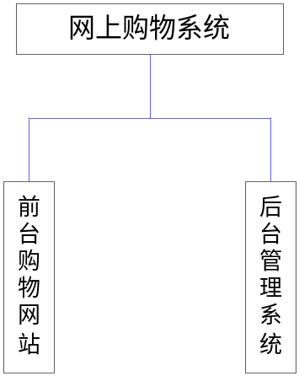

图2.1 网站总体框架图

2.1 可行性分析
1)技术可行性
随着计算机技术的日渐成熟，为方便的进行信息管理提供可能。利用先进的软件技术，将数据库中的大量数据与计算机完美结合起来。通过Myeclipse平台直接对数据库中的信息进行可行性操作,可以对信息进行更新、存储、删除、添加等多项功能。我们利用mysql数据库以及Sybase PowerDesigner9.5等成熟的数据库开发工具，开发一套网上购物系统，在技术上是可行的。
2)经济可行性
随着互联网技术的日趋成熟，越来越多的人选择了在网站上购物，达到了足不出户就能买到自己所需要商品的目的，而本网上购物系统在这样的背景下开发完成的，能够满足客户的网上购物的要求，我们可以从厂家批发商品，然后再网站上零售给客户，从而赚取差价，获得利润，也可以为厂家出售自己的商品提供平台，从而向厂家索取费用，实现获利的目标，所以，在经济上也是可行的。
3)操作可行性
本系统是用java语言来实现的，而java具有跨平台性，所以本系统支持各种操作系统，网络环境和硬件平台。所以，在操作可行性上也是满足要求的。
4)法律可行性
由于该系统是自己开发的，所以在版权属于自己私有，因此在版权上并没有违反法律，数据库mysql也是一个免费的数据库，开发估计用到的eclipse同样是一个免费的开发工具，因此，该系统在法律上也是可行的。

2.2 前台购物网站功能分析
前台购物网站是网上购物系统中主要的信息展示、交易支付平台。客户通过互联网可以登录到该网站，然后就可以在该网站上浏览商品，也可以搜索自己需要的、感兴趣的商品。当客户想要买自己选中的商品时，这时需要客户先登录（没有账号的可以先注册），然后可以进行一些购买商品，订单管理和个人信息维护等操作，在购买商品的操作中，客户可以使用购物车功能，购物车功能极大得方便了客户在线购买商品。当客户购买商品以后，客户需要填写订单信息，然后生成订单，及时发货。
网站整体结构图（见图2.2）

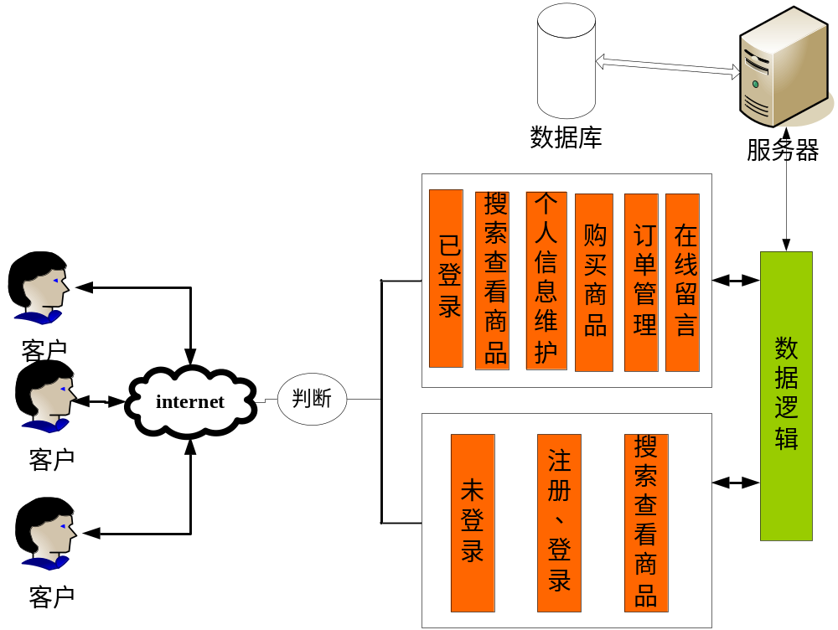

图2.2 网站整体结构图

前台购物网站主要实现的功能有以下几条:
(1)向客户展示商品信息。
(2)为新客户提供了注册功能。
(3)注册了的客户登录后有购买商品，信息维护，订单管理等功能。
(4)不同的客户拥有不同的权限
(5)购买商品时还有购物车功能，以方便客户的购物。
(6)登录后的客户(会员)确认购买商品时生成订单，确保货物的发放。
(7)当客户对网站有什么意见和建议的时候，可以通过在线留言功
来给管理员提供意见和建议

2.3 后台管理系统功能分析
后台管理系统主要的就是管理员登录以后，可以进行一系列的操作、管理。其中后台管理包括商品管理(分为商品大类、商品小类、具体商品等管理功能)模块、订单管理(分为订单查看、订单发货等功能)模块、充值卡管理(分为充值卡管理、统计功能)模块、营业状况模块、会员管理模块等功能模块。后台管理系统主要是对前台购物网站的维护和管理，统计该网站的收益情况，根据会员的不同的表现进行相应的管理，比如对会员买商品时可以进行一定的优惠、打折，而如果某个会员的信誉低，或者存在其他的恶劣情况的时候，管理员可以对其进行处罚，比如说冻结该账号等措施，我们的后台管理系统也是基于这些考虑而设计的。
系统总结构图(见图2.3)

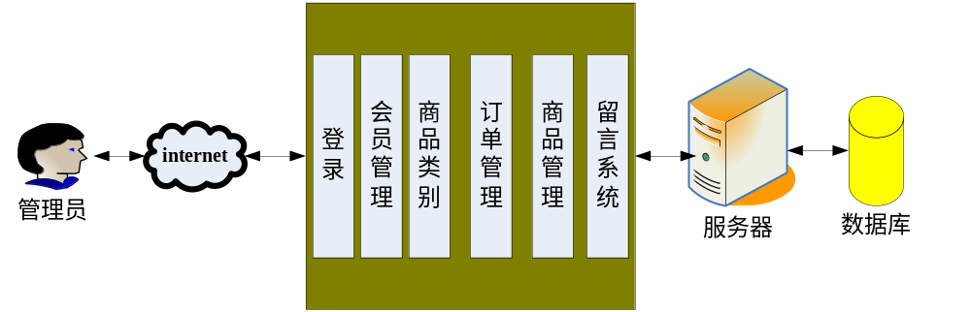
图2.3 系统总结构图

后台管理系统的主要功能有以下几条:
(1)管理员登录后拥有权限来进行一系列的操作，可以进行管理的功能模块在图2.3已经明确列了出来。
(2)管理员拥有的权限比较大，在会员管理中有所体现，比如可以根据注册会员的表现，进行相应的管理，信誉差的会员管理员可以对其账号进行冻结。
(3)管理员可以对商品的类别进行添加和修改。
(4)管理员还可以对前台顾客的留言进行查看和回复。

2.4 前台购物网站功能需求
前台购物网站功能包括产品的显示，搜索产品，用户的注册和登录，个人中心功能，购物车功能，结算中心功能，在线留言功能。我主要负责的部分: 购物车功能（添加商品、移除商品、修改商品数量），个人中心功能（个人基本信息修改、密码修改、订单信息查看），以及结算中心功能(订单的填写和生成)。

2.4.1 产品显示
根据产品分类，或者产品的入站时间在网站首页把产品显示出来，其中产品的显包括推荐产品和新品上架。顾客还可以根据大类选择小类来展示产品。

2.4.2 搜索产品
客户登录网站后可以根据产品的分类和模糊查询来搜索自己感兴趣或者需要的商品。如果没有该产品的时候，在页面上也会相应的输出提示信息，告知顾客没有该产品。

2.4.3 注册和登录
对于第一次链接到该网站的客户来说，他们是可以进行注册操作的，注册以后就成为会员，可以拥有更多的权限。而对于已经注册的客户来说，他们可以登录，然后就可以进行商品的购买等一系列的操作。

2.4.4 个人中心
当客户进入网站并登陆后，就可以进入个人中心的功能模块，功能有：
- 个人信息维护
这个模块的功能包括2个部分，一个是修改资料，可以对姓名、电话、E-mail
以及QQ或MSN的修改，另一个是对密码的进行修改。
- 订单信息
主要是查看自己订单的详细信息，还可以查看订单的状态，订单的状态分为已确认和未确认2种。当订单提交以后，后台管理员可以对其进行确认，确认以后，订单状态就会变为已确认状态。
- 注销登录
登录以后可以对登录进行注销，然后返回未登录的首页。
- 继续购物
返回已登录的首页进行商品的购买。

2.4.5 购物车
客户登录以后，可以在该网站上购买自己挑选好的商品，点击购买时进入购物车，在此模块有新品上架和热销产品的链接，通过点击进入相应的界面，进行商品的浏览和购买。对于购买了的商品，顾客可以修改购买的数量。如果顾客还想购买商品，也可以返回购物界面继续购物，当顾客购买完自己所需的商品时，就可以进入结算中心，进行具体订单信息的填写。在购物车功能模块中还会显示顾客购买商品的数量，以及商品的总金额等信息。

2.4.6 结算中心
顾客在网站上选好了自己所需要的商品时，就要进入结算中心，根据页面的提示来对订单进行填写，填写完以后对订单进行提交，此时就生成了订单。订单会提交到管理员处进行确认发货。顾客还可以在个人中心的订单信息的子模块订单查询中可以查看自己订单的一些详细信息。

2.4.7 在线留言
当顾客对网站有一些意见和建议的时候，就可以通过在线留言功能来提出自己的观点和意见，发表后留言会在后台被管理员看见，并可以对其进行回复。

2.5 后台管理系统功能需求
后台管理系统主要包括商品管理、订单管理、会员管理、类别管理以及留言管理这5大功能模块。其中类别管理（包括大类的管理，以及相对应的小类的管理）和订单管理（包括订单的增、删、查、改，以及对前台客户购买商品订单的确认）属于我要实现的功能模块。

2.5.1 商品管理
商品管理主要是对商品进行增、删、改、查操作，在商品的添加的时候，管理员还可以选择是否把该商品划分到推荐商品中去。

2.5.2 订单管理
订单管理这个模块的功能主要是对订单进行查询和删除，以及对前台顾客的订单状态进行修改，把未确认的订单进行确认发货操作。其中对订单的查询包括按订单号进行查询和按订单的时间段进行查询，查询出来的订单也可以点击查看功能按钮来进一步查看更详细的订单信息。管理员对订单状态进行更改后，前台的顾客查看订单信息，就能够看到对应的订单中的订单状态也随之改变了。

2.5.3 会员管理
管理员登录以后可以对会员进行管理，包括会员的查询和会员状态的更改，以此来对会员进行管理。

2.5.4 类别管理
在此模块中，管理员可以对大类进行一系列的操作，包括查看类别，增加类别，修改类别以及删除类别，其中还包括对分类的管理，包括查看分类、添加分类等功能。修改就是修改大类的名称，删除就是把该大类从数据库中删除，不再显示出来，查看分类主要是查看在这个大类下有多少的小类，其中还可以对小类进行修改和删除操作。添加分类主要是向该大类中添加对应的小类。

2.5.5 留言管理
在前台的购物网站中的顾客的在线留言，后台管理员可以在留言管理中进行查看，回复和删除操作。当回复了以后，留言状态也要随之改变。

2.6系统角色需求
根据本系统的特征，可以把连接到该网站的人分为3种不同的角色

2.6.1普通客户
也就是连接到该网站还没有进行注册的客户，对应于这个角色他在网站只拥有浏览和搜索产品的功能。不能对商品进行购买，但是可以使用在线留言的这个功能，也可以查看网站的其他的留言等功能。

2.6.2 会员
就是已经在该网站进行了注册的客户，对应于这类角色，网站赋予他们的功能相应于普通客户就多了购买商品，以及进入个人中心来对个人的基本信息和密码的修改，还可以查看自己的订单的情况，购买商品的时候也可以享有会员价来购买商品。

2.6.3 管理员
管理员拥有对会员管理、商品类别、商品管理、订单管理、留言管理这些功能模块进行管理的权限。具体管理范围包括修改会员状态、查看商品大类、添加商品大类、修改商品大类、删除商品大类；添加商品小类、修改商品小类。对于已经下订单的用户，后台管理员可以对订单进行查询、浏览并修改订单状态。后台管理员还负责查看用户的留言情况、回复留言和删除留言，对于信誉不好的用户，由管理员负责更改该用户的状态，限制该用户的登录。管理员对整个网站来说是很重要的，管理员的这些功能使得整个网站正常、有序的运行。

2.7 性能需求
由于该网站是一个在线展示和销售商品的网站，所以要求具有较高的安全性，对不同的用户登录设置不同的权限。网站的响应也需要比较快，避免顾客因为等待的时间太长而放弃在该网站上购买商品。网上购物系统涉及到网站的信息安全和网站信誉以及消费者的账户安全等诸多重要的内容，因此对本系统安全性的要求也很高，设置不同的网站角色对应不同的功能，以此来确保达到网站安全性的要求。

2.7.1安全需求
因为该系统是在线销售商品的系统，所以对其安全性的要求会比较高，考虑到访问该网站的人会非常多，还有一部分人并没有进行注册，所以必须要有一个注册登陆的功能，以便把普通客户和会员进行区分，对应不同的操作，达到提高安全等级的需要。比如本系统需要用户注册后登陆才能够使用购物车，下订单购买商品等，而对没有注册过的用户就只能浏览产品的基本信息而不能购买商品，即不同的用户将有不同的操作页面，不可以超越使用权限，这样就可以有效的阻止非法用户的访问，提高系统的安全性。并且管理员有权改变用户的状态，而且只有管理员才有权限进入后台管理系统，对系统来进行管理。

2.7.2 响应需求
考虑到访问该网站的客户比较多，为了使顾客不至于因为等待的时间太长而失去购买物品的欲望，所以在性能上要求就要比较高，要从服务器，数据库性能，SQL语句等等上来提高响应速度。并且在网络方面，也需要比较流畅的网络，网络宽带应至少在56Kbps以上，才能尽快的完成页面下载。

2.8 接口需求
因为涉及到客户购买商品，所以必须为其提供网上支付、充值的接口。

第3章 系统分析

3.1 架构设计

3.1.1 系统架构
(1)B/S模式与C/S模式的比较
B/S结构，就是只安装维护一个服务器（Server），而客户端采用浏览器（Browse，如Internet Explorer，MYIE等）运行软件，即浏览器/服务器结构。
相对于C/S结构，尽管C/S结构相对于更早的文件服务器来说，有了很大的进步，但与B/S相比，缺点和不足是很明显的。
首先，B/S比C/S的维护工作量大大减少了。C/S结构的每一个客户端都必须安装和配置软件。假如一个企业共有50个客户站点使用一套C/S结构的软件，则当这套软件进行了哪怕很微小的改动后（比如增加某个功能），系统维护员都必须进行这样的维护；将服务器更新到最新版本；将客户端原有的软件卸载，再安装新的版本，然后进行设置，最为可怕的是客户端的维护工作必须不折不扣的进行50次。若其中有部分客户端是在另外一个地方，则系统维护员还必须跑到该地方再进行卸载、安装、设置的工作。 若某个客户端，忘记进行这样的维护，则该客户端将会碰到版本不一致的问题而无法工作。 而B/S结构，客户端不必安装及维护。如果我们将前面企业的C/S结构的软件换成B/S结构的，我们看看软件升级后，系统维护员如何维护： 系统维护员只要将服务器的软件升级到最新版本就行了。其他客户端，只要重新登录系统，使用的就已经是最新版本的软件了。
其次，B/S相对C/S能够降低总体拥有成本， C/S软件一般是采用两层结构的。两层结构中，客户端接受用户的请求，客户端向数据库服务提出请求，数据库服务将数据提交给客户端，客户端将数据进行计算（可能涉及到运算、汇总、统计等等）并将结果呈现给用户。在三层结构中，客户端接受用户的请求，客户端向应用服务提出请求，应用服务从数据库服务中获得数据，应用服务将数据进行计算并将结果提交给客户端，客户端将结果呈现给用户。这两种结构的不同点是，两层结构中客户端参与运算，而三层结构中客户端并不参与运算，只是简单的接收用户的请求，显示最后的结果。由于三层结构中的客户端并不需要参与计算，所以对客户端计算机的配置要求是比较低的。
另外，由于从应用服务到客户端只传递最终的结果，数据量较少，使用电话线也能够信任。而采用C/S两层结构，使用电话线作为传输线路可能因为速度太慢而不能够接受。 采用三层结构的璐华软件的配置可以是提高服务器的配置，降低客户端的配置。这样增加的只是一台服务器（应用服务和数据库服务可以放在同一台计算机中）的价格，而降低的却是几十台客户端机器的价格。起到了降低总体拥有成本的作用。
(2) B/S模式的优势与劣势
首先维护和升级方式简单。目前，软件系统的改进和升级越来越频繁，B/S架构的产品明显体现着更为方便的特性。对一个稍微大一点单位来说，系统管理人员如果需要在几百甚至上千部电脑之间来回奔跑，效率和工作量是可想而知的，但B/S架构的软件只需要管理服务器就行了，所有的客户端只是浏览器，根本不需要做任何的维护。无论用户的规模有多大，有多少分支机构都不会增加任何维护升级的工作量，所有的操作只需要针对服务器进行；如果是异地，只需要把服务器连接专网即可，实现远程维护、升级和共享。所以客户机越来越“瘦”，而服务器越来越“胖”是将来信息化发展的主流方向。今后，软件升级和维护会越来越容易，而使用起来会越来越简单，这对用户人力、物力、时间、费用的节省是显而易见的，惊人的。因此，维护和升级革命的方式是“瘦”客户机，“胖”服务器。
其次成本降低，选择更多。大家都知道windows在桌面电脑上几乎一统天下，浏览器成为了标准配置，但在服务器操作系统上windows并不是处于绝对的统治地位。现在的趋势是凡使用B/S架构的应用管理软件，只需安装在Linux服务器上即可，而且安全性高。所以服务器操作系统的选择是很多的，不管选用那种操作系统都可以让大部分人使用windows作为桌面操作系统电脑不受影响，这就使的最流行免费的Linux操作系统快速发展起来，Linux除了操作系统是免费的以外，连数据库也是免费的，这种选择非常盛行。比如说很多人每天上“网易”（原文为新浪）网，只要安装了浏览器就可以了，并不需要了解“网易”的服务器用的是什么操作系统，而事实上大部分网站确实没有使用windows操作系统，但用户的电脑本身安装的大部分是windows操作系统。
最后应用服务器运行数据负荷较重。由于B/S架构管理软件只安装在服务器端（Server）上，网络管理人员只需要管理服务器就行了，用户界面主要事务逻辑在服务器（Server）端完全通过WWW浏览器实现，极少部分事务逻辑在前端（Browser）实现，所有的客户端只有浏览器，网络管理人员只需要做硬件维护。但是，应用服务器运行数据负荷较重，一旦发生服务器“崩溃”等问题，后果不堪设想。因此，许多单位都备有数据库存储服务器，以防万一。
因此鉴于以上的分析考虑，我们选择B/S架构，该架构在本系统上实施的优点很是明显:版本不成熟，所以维护升级相对频繁，而且使用人员不是很多，服务器完全有能力满足现有需求，不必再对硬件系统进行升级换代，利用现有的资源就可保证整个系统满足用户需求。
如下面的图：系统架构图(图3.1) 、系统配置图(图3.2)

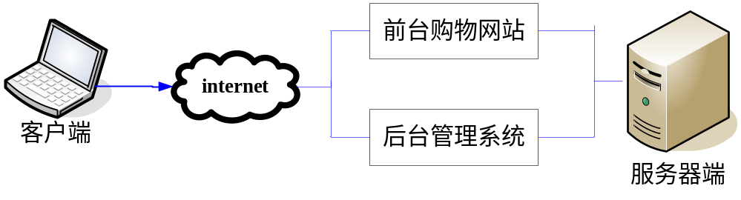

图3.1 系统架构图

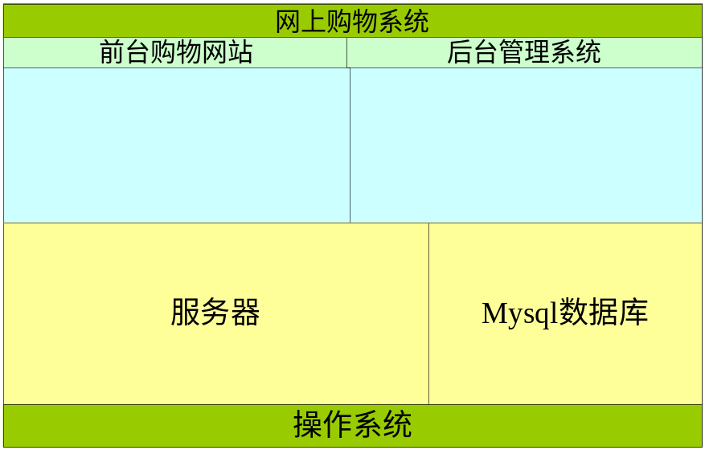

图3.2 系统配置图

3.2 功能设计

3.2.1 前台购物网站功能设计
网站部分主要的功能就是向登录该网站的顾客显示商品，并能够进行交易，网站的主要的功能及架构在需求分析中已经提到，所以在这也不会很详细的再次复述一遍，先再看下网站整体架构图，这个图在需求分析阶段已经出现过。

图2.2 网站整体结构图
(1)登录注册
首次进入到该网站的客户需要进行注册，才能购买商品。注册的时候要填写用户名，密码，密码提示问题，以方便在忘记密码的时候进行密码找回，还需填写邮箱，也可以选择性的填写电话号码和QQ。注册成功后客户再次进入该网站的时候就可以用用户名和密码进行登录。
(2)浏览商品
在网站的左侧边栏列出大类，用户可以选择商品的大类，并在相应该的大类里面选择商品的小类就可以看到该小类下面的具体商品。
(3)商品查询
用户可以按一定的关键字对自己感兴趣的商品进行模糊查询
(4)购物车功能
登录用户可以看查看商品后可以选择购买或者是添加到购物车中，然后继续挑选自己想要的货物，点击添加到购物车按钮时，可以把相应的商品添加到购物车中，在此功能模块中，顾客能够选择商品的数量。
(5)生成订单(结算中心)
在购物车页面，用户可以点击进入结算中心按钮来生成订单。在生成订单前要求用户填写具体的联系方式，并选择付款方式，包括货到付款，先付款后发货等。再点击确实生成订单，就能生成所购买商品的订单。
(6)个人中心
在此可以进行修改密码，订单查询，注销登录，或者选择继续购物，然后跳转到购物页面。
(7)在线留言
客户登录以后，如果有什么想法和建议，可以点击在线留言按钮来进行留言，该留言可以被后台管理员所看见。
(8)新品上架
网站添加了新的商品时，客户点击新品上架按钮，就能看见网站最新，最全的商品清单，以方便顾客浏览新产品，使其产生购买商品的欲望，促使其购买商品。
(9)推荐商品
当下比较流行，或者在该网站卖的比较火的商品，管理员将其加入到推荐商品中，顾客点击后就可以查看到推荐商品

3.2.2 后台管理系统功能设计
后台管理模块主要是管理员登录，然后进行一些相应的操作，主要功能有会员管理、商品类别、订单管理、商品管理、留言系统等功能。系统功能设计如下图（图3.3）。

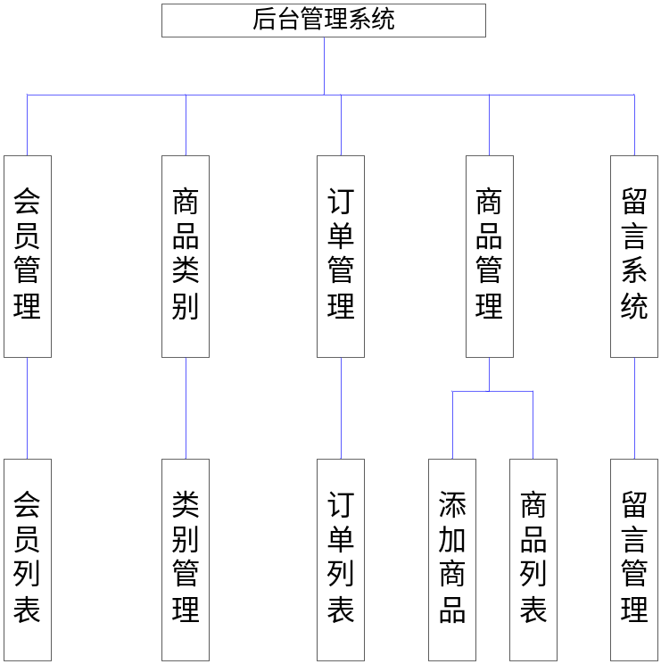

图3.3 后台管理系统功能模块设计图

(1)会员管理
管理员进入系统，点击会员管理，下面有会员列表项，点击进入里面有会
的一些基本信息，如用户名、邮箱地址、电话号码、QQ号码，注册时间等基本信息，在此模块还可以对会员进行查询。
(2)商品类别
是对类别进行管理，其中包括添加类别，还可以对类别进行其他的像修改
删除等操作。
(3)订单管理
可以根据订单号对订单进行查询，还可以根据日期进行搜索，还包括订单的一些基本的信息，如订单号、收货人姓名、收货人电话、订单状态、订购日期、用户等，其中订单状态包括已确认和待确认，对应待确认的订单，管理员予以确定。
(4)商品管理
这个模块有添加商品和商品列表2个小模块。其中添加商品包括填写商
的一些基本的信息，还可以选择是否推荐。在商品列表中，可以进行查询商品，还可以根据下拉列表框的内容选择要显示的商品。
(5)留言系统
这个模块显示的是在前台购物网站上顾客的留言。在此模块上，管理可以对顾客的留言进行回复，也可以对其进行删除操作。

3.3 数据库设计

3.3.1 工具选用
为加快数据库设计速度，目前有很多数据库辅助工具（CASE工具），如Rational公司的Rational Rose，CA公司的Erwin和Bpwin，Sybase公司的PowerDesigner以及Oracle公司的Oracle Designer等。我们选择了PowerDesigner 9.5数据库设计工具。PowerDesigner是Sybase推出的主打数据库设计工具。
PowerDesigner致力于采用基于Entiry-Relation的数据模型，分别从概念数据模型(Conceptual Data Model)和物理数据模型(Physical Data Model)两个层次对数据库进行设计。概念数据模型描述的是独立于数据库管理系统(DBMS)的实体定义和实体关系定义。物理数据模型是在概念数据模型的基础上针对目标数据库管理系统的具体化。

3.3.2 设计范式
标准化有好几种形式，但Third Normal Form（3NF）通常被认为在性能、扩展性和数据完整性方面达到了最好平衡。简单来说，遵守3NF 标准的数据库的表设计原则是：“One Fact in One Place”即某个表只包括其本身基本的属性，当不是它们本身所具有的属性时需进行分解^{[5]}。表之间的关系通过外键相连接。它具有以下特点：有一组表专门存放通过键连接起来的关联数据。
第一范式(First Normal Form，简称1st NF)就是指在同一表中没有重复项出现，如果有则应将重复项去掉。
第二范式(Second Normal Form，简称 2nd NF)是指每个表必须有一个(而且仅一个)数据元素为主关键字(primary key)，其它数据元素与主关键字一一对应。通常我们称这种关系为函数依赖(Functional Dependence)关系。即表中其它数据元素都依赖于主关键字，或称该数据元素唯一地被主关键字所标识。
第三范式(Third Normal Form，简称 3rd NF)就是指表中的所有数据元素不但要能够唯一地被主关键字所标识，而且它们之间还必须相互独立，不存在其它的函数关系。也就是说对于一个满足了 2nd NF的数据结构来说，表中有可能存在某些数据元素依赖于其它非关键宇数据元素的现象，必须加以消除。
为防止数据库出现更新异常、插入异常、删除异常、数据冗余太大等现象，关系型数据库要尽量按关系规范化要求进行数据库设计。
在我们的数据库设计中将按照三范式的要求进行设计，因为三范式完全可以满足我们系统对数据库的设计要求。

3.3.3 数据字典
根据需求分析，以及前台和后台的功能需要，我们设计了如下的表:
表名：user 说明：用户表
序号 | 字段名 | 字段说明 | 类型(长度) | 备注
1 | user_id | 主键 | INT(10) | 自动增长
2 | user_name | 用户名 | VARCHAR(32)
3 | password | 用户密码 | VARCHAR(32)
4 | prompt | 密码提示 | VARCHAR(50)
5 | answer | 密码答案 | VARCHAR(50)
7 | qq_num | qq号码 | VARCHAR(20)
8 | state | 用户状态 | TINYINT(1) | 0：正常；1：禁止登录，缺省：0
9 | Redate | 注册时间 | DATETIME
10 | email | 邮箱地址 | VARCHAR(50)
11 | phone | 电话 | VARCHAR(20)
主键：user_id

表名：category 说明：商品类别
序号 | 字段名 | 字段说明 | 类型（长度） | 备注
1 | category _id | 主键 | INT(11) | 自动增长
2 | category_name | 大类名称 | VARCHAR(20)
3 | category _desc | 大类描述 | VARCHAR(200)
4 | parent_id | 父类id | INT(11)
5 | grade | 等级 | INT(11)
主键：category _id

表名：product 说明：商品表
序号 | 字段名 | 字段说明 | 类型（长度） | 备注
1 | product _id | 主键 | INT(11) | 自动增长
2 | category_id | 大类主键 | INT(11)
3 | product_name | 商品名称 | VARCHAR(20)
4 | product_desc | 商品描述 | VARCHAR(200)
5 | releasedate | 上架时间 | DATETIME
6 | price | 价格 | double
7 | discount | 折扣 | double
8 | isproposal | 是否推荐 | TINYINT(1)
9 | imageurl | 图片链接地址 | varchar(100)
主键：product _id

表名：receive 说明：收货信息
序号 | 字段名 | 字段说明 | 类型（长度） | 备注
1 | receive_id | 主键 | INT(11) | 自动增长
2 | order_id | 订单ID | INT(11)
3 | phone | 电话号码 | varchar(255)
4 | user_name | 用户名 | varchar(255)
5 | mobile | 移动电话 | varchar(255)
5 | email | 电子邮箱 | varchar(255)
6 | post_code | 邮政编码 | varchar(255)
7 | address | 地址 | varchar(255)
8 | remark | 备注 | varchar(255)
9 | deliverymethod | 发货方式 | varchar(255)
主键：receive_id

表名：orderinfo 说明：订单明细表
序号 | 字段名 | 字段说明 | 类型（长度） | 备注
1 | order_number | 订单号 | bigint(20)
2 | order_id | 主键 | INT(11) | 自动增长
3 | user_id | 用户外键 | INT(11)
4 | order_date | 订货时间 | datetime
5 | total_price | 商品总价 | double | 同一商品的总价格
6 | order_state | 订单状态 | int(11)
主键：order_id

表名：manager 说明：管理员表
序号 | 字段名 | 字段说明 | 类型（长度） | 备注
1 | manager_id | 主键 | INT(11) | 自动增长
2 | manager_name | 登录名 | VARCHAR(20)
3 | manager_password | 密码 | VARCHAR(20)
4 | grade | 等级 | INT(11)
主键：manager_id

表名：orderitem说明：订单明细
序号 | 字段名 | 字段说明 | 类型（长度） | 备注
1 | orderitem_id | 主键 | INT(11) | 自动增长
2 | user_id | 用户主键 | INT(11)
3 | product_id | 商品主键 | INT(11)
4 | amount | 商品数量 | INT(11)
5 | price | 价格 | double
主键：orderitem_id

表名：guessbook 说明：留言表
序号 | 字段名 | 字段说明 | 类型（长度） | 备注
1 | id | 主键 | INT(11) | 自动增长
2 | title | 题目 | VARCHAR(50)
3 | content | 内容 | VARCHAR(1000)
4 | user_name | 用户名 | VARCHAR(20)
5 | email | 电子邮箱 | varchar(50)
6 | revert | 回复 | VARCHAR(1000)
7 | time | 时间 | datetime
8 | state | 留言状态 | int(11)
主键：id

3.3.4 概念模型
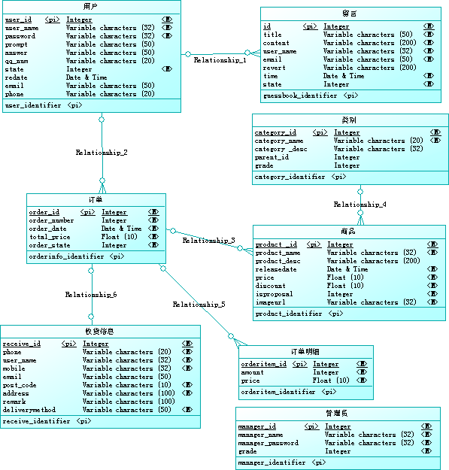

3.3.5 物理模型
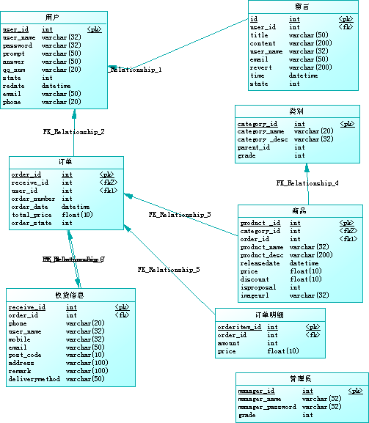

3.4 开发平台选择
由于网上商城对安全性的要求比较高，而且为了更好的可移植性，我们选择Java作为网站的开发语言，其优越性相对于其他语言的很明显的。
1、java优点
对于这个项目，我们选择的是用java语言来进行开发，主要它有着很明显的有点，如
(1).平台无关性
平台无关性是指Java能运行于不同的平台。Java引进虚拟机 原理，并运
于虚拟机，实现不同平台的Java接口之间。使用Java编写的程序能在世界范围内共享。Java的数据类型与 机器无关，Java虚拟机（Java Virtual Machine）是建立在硬件和操作系统之上，实现Java二进制代码的解释执行功能， 提供于不同平台的接口的。
(2).安全性
Java的编程类似C++，学习过C++的读者将很快掌握Java的精髓。Java舍弃了C++的指针对存储器地址的直接操作，程序运行时，内存由操作系统分配，这样可以避免病毒通过指针侵入系统。Java对程序提供了安全管理器，防止程序的非法访问。
(3).面向对象
Java吸取了C++面向对象的概念，将数据封装于类中，利用类的优点，实现了程序的简洁性和便于维护性。类的封装性、继承性等有关对象的特性，使程序代码只需一次编译，然后通过上述特性反复利用。程序员只需把主要精力用在类和接口的设计和应用上。Java提供了众多的一般对象的类，通过继承即可使用父类的方法。在Java中，类的继承关系是单一的非多重的，一个子类只有一个父类，子类的父类又有一个父类。Java提供的Object类及其子类的继承关系如同一棵倒立的树形，根类为Object类，Object类功能强大，经常会使用到它及其它派生的子类。
(4).分布式
Java建立在扩展TCP/IP网络平台上。库函数提供了用HTTP和FTP协议传送和接受信息的方法。这使得程序员使用网络上的文件和使用本机文件一样容易。
(5).健壮性
Java致力于检查程序在编译和运行时的错误。类型检查帮助检查出许多开发早期出现的错误。Java自己操纵内存减少了内存出错的可能性。Java还实现了真数组，避免了覆盖数据的可能，这些功能特征大大提高了开发Java应用程序的周期。并且Java还提供了Null指针检测、数组边界检测、异常出口、Byte code校验等功能。
2、熟悉程度
大学期间我们学习了java语言，在平时也学着用JAVA语言去开发一些小的项目，所以，java语言相对来说也是很熟悉的，因此用该语言开发这个项目也能做的更好。
3、开发速度
虽然Java在开发速度上面没有.Net平台下快，但这也只是相对来说，由于这次我们的项目采用MVC设计模式,搭建好框架以后，代码开发起来还是很快的，并在后台用面向接口，面向服务的编程思想，所以总的来说开发速度也还是很快的。
4、执行效率
由于Java在一种先编译再解释执行的语言，它在执行效率方面会比其他一些语言要慢，但这也只是在到一次运行的时候是这样的，因为如果没有改变源代码的话，同一个界面在第二次执行的时候并不需要在重新编译，服务器会直接运用已经编译好的代码，所以说在执行效率方面JSP除第一次外也是比较快的。
5、数据访问
本项目通过JDBC对数据库进行访问
6、编码和调试
我们将采用EclipseIDE来对本项目进行编码和调试，eclipse是最好的Java开发工具，而且是开源的，免费的。它还有很多好的插件我们将在本项目中用到，比如SVN插件，JS插件等。

3.5 性能、接口设计

3.5.1 性能设计
本项目将采用Tomcat6.0作为服务器，它是一个开源的免费的，并且有着很高性能的服务器，是作为中小型项目的首选服务器，数据库将用MySQL5.0，它也是一个知名度很高的开源的数据库。通过这两个开源软件，我们的项目能够完全大数据量的并发访问以及很高的安全性。
系统提供了统一的操作界面和方式，要求操作界面美观大方,布局合理,功能完善,对于初级用户容易上手。 系统针对不同权限的用户可提供非常友好的界面内容和界面形式，如管理员登录系统之后,可以看到系统所有的内容。其它用户登录后,可以看到与自己相关的信息,对于有些不必要的细节,系统会自动进行屏蔽。
安全性上，我们采用硬件和软件防火墙共同防御的措施，来拒绝非法用户的访问。这样可以对一些非法访问拒之门外。即便是合法身份的用户也要进行相应的权限的检测，用户只能观看自己有权限的那部分功能。所以，在整个系统实施上，我们采用账户、角色，权限的控制模式对用户进行检测。对用户的密码进行加密，以提高密码的安全性。

3.5.2 接口设计
因为我们是一个网上商城的项目，必然后涉及到网上支付等相关的操作，所以必须有能够实现网上支付功能的相关接口,但是由于自己本身的技术原因，接口功能并没有实现。

第4章 系统实现

4.1 系统架构实现
系统总体总体是用MVC实现的， MVC架构是"Model-View-Controller"的缩写，中文翻译为"模型-视图-控制器"。其中Model层就是业务流程/状态的处理以及业务规则的制定，对应于本系统的Javabean即系统中的po层，View代表用户交互界面，对于本系统的JSP层，Controller可以理解为从用户接收请求,将模型与视图匹配在一起，共同完成用户的请求，对应于本系统的就是Servlt层。在本系统的分层设计下，利用工厂模式把控制层和模式层连接起来。
整体架构如下图：（图4.1 ）
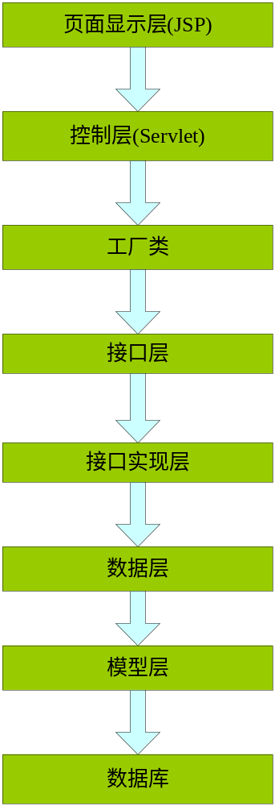
图4.1 系统整体架构图

这样分层的好处就是既能实现高内聚、低耦合，也使得代码的可用性得到了大大的提高。并且在后期因为需要而进行完善的时候，也不必像以前一样大动干戈，只要修改对应的层就可以了。
(1) 页面显示层（JSP层）
实现用户交互界面的层次，通俗的说就是在前台页面显示的部分。
(2) 控制层(Servlet)
这个是通过JSP中的From表单，通过web.xml的映射找到Servlet层，使得页面显示层和控制层相分离，也就是说要使JSP上的JAVA代码尽量少，以达到安全和简洁的目的，Servlet可以获得显示层传递过来的参数，然后通过调用其他的层来进行一些简单的逻辑和数据的处理，使得显示和控制的偶合度将到最低。如下图4.2所显示的:
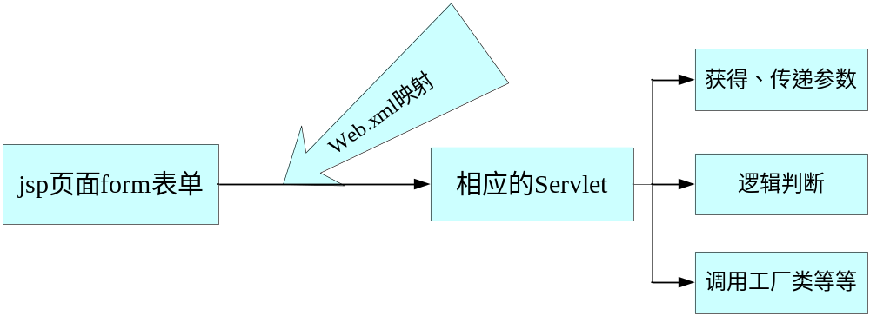
图4.2
(3)工厂类
所谓工厂类，它的作用简单地说就是得到DAO类的实例，也可以更通俗地理解为是产生DAO对象实例的工厂，可以依赖不同的参数或则配置信息得到不同类型的DAO对象的实例。实现DAO工厂类的主要优点是实现接口与具体实现的分离，可以使系统能够面向接口编程，而不是依赖于很多具体的类。如下图4.3

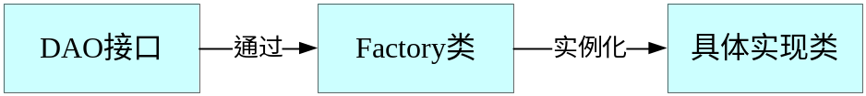
图 4.3
(4)接口层
java里是不能做到类的多继承的，而接口可以做到，一个接口完全可以有多个实现类，接口层还有个好处就是便于管理，代码具有更低的耦合性。
(5)接口实现层
继承接口并且实现接口。
(6)模型层
就是对象和数据库里面表的映射。一个PO对应于数据库里面的一个表，一个属性对应表里面的一个字段。
利用分层的思想来实现功能，主要是使得代码具有很高的重用性和移植性，以及便于维护。同时在编码的时候，程序员的逻辑也很清晰，便于代码的实现以及项目更好的完成。

4.2 技术路线

4.2.1 JS和CSS+DIV技术介绍及实现
(1) JS和CSS+DIV技术介绍
为了使用户交互界面看起来更好看，交互性更好，于是就是用了JS和CSS技术来对界面进行布局。使界面能够具有交互性，能够包含更多活跃的元素，就有必要在网页中嵌入其它的技术。如：Javascript、VBScript、Document Object Model（DOM，文档对象模型）、Layers和 Cascading Style Sheets（CSS，层叠样式表），这里主要用到了Javascript和CSS。Javascript就是适应动态网页制作的需要而诞生的一种新的编程语言，如今越来越广泛地使用于Internet网页制作上。 Javascript是由 Netscape公司开发的一种脚本语言（scripting language），或者称为描述语言。在HTML基础上，使用Javascript可以开发交互式Web网页。Javascript的出现使得网页和用户之间实现了一种实时性的、动态的、交互性的关系，使网页包含更多活跃的元素和更加精彩的内容。 运行用Javascript编写的程序需要能支持Javascript语言的浏览器。Netscape公司 Navigator 3．0以上版本的浏览器都能支持 Javascript程序，微软公司 Internet Explorer 3．0以上版本的浏览器基本上支持Javascript。微软公司还有自己开发的Javascript，称为JScript。 Javascript和Jscript基本上是相同的，只是在一些细节上有出入。 Javascript短小精悍， 又是在客户机上执行的，大大提高了网页的浏览速度和交互能力。 同时它又是专门为制作Web网页而量身定做的一种简单的编程语言。JavaScript 使网页增加互动性。JavaScript 使有规律地重复的HTML文段简化，减少下载时间。JavaScript 能及时响应用户的操作，对提交表单做即时的检查，无需浪费时间交由 CGI 验证。而CSS+DIV对页面布局来说也是很重要的，因为有以下几个特点。
（1）在几乎所有的浏览器上都可以使用。
（2）以前一些非得通过图片转换实现的功能，现在只要用CSS就可以轻松实现，从而更快地下载页面。
（3）使页面的字体变得更漂亮，更容易编排，使页面真正赏心悦目。
（4）你可以轻松地控制页面的布局 。
（5）你可以将许多网页的风格格式同时更新，不用再一页一页地更新了。你可以将站点上所有的网页风格都使用一个CSS文件进行控制，只要修改这个CSS文件中相应的行，那么整个站点的所有页面都会随之发生变动。
使用了JS和CSS以后，使得页面更加的友好，交互性也变得更强。
(2) JS和CSS+DIV技术在系统实现
在本系统中，JS主要是通过<script type=”text/javascript” src=”……”></script>标签来进行导入，或者就是直接在<script type=”text/javascript”>……</script>标签内直接写JS方法，然后在代码中对JS方法进行调用，实现其功能。CSS也主要是通过<link href=”……”type=”text/css”>来把CSS脚本进行导入，或者是直接在<style type=”text/css”>……</style>标签内写CSS代码，然后在页面需要CSS的地方通过<div id=””></div>或者<div class=””></div>来进行引用，以达到对页面布局进行控制。

4.2.2 MVC模式介绍及实现
(1) MVC模式介绍
MVC与J2EE架构的对应关系是:View处于Web Tier或者说是Client Tier，通常是JSP，即页面显示部分。Controller也处于Web Tier，通常用Servlet来实现，即页面显示的逻辑部分实现。Model处于Middle Tier，通常用服务端的javaBean或者EJB实现，即业务逻辑部分的实现。
Event(事件)导致Controller改变Model或View，或者同时改变两者。只要Controller改变了Models的数据或者属性，所有依赖的View都会自动更新类似的，只要Controller改变了View，View会从潜在的Model中获取数据来刷新自己。MVC模式最早是smalltalk语言研究团提出的，应用于用户交互应用程序中。smalltalk语言和java语言有很多相似性,都是面向对象语言，很自然的SUN在petstore(宠物店)事例应用程序中就推荐MVC模式作为开发Web应用的架构模式。MVC模式是一种架构模式，其实需要其他模式协作完成。在J2EE模式目录中，通常采用service to worker模式实现，而service to worker模式可由集中控制器模式，派遣器模式和Page Helper模式组成。而Struts只实现了MVC的View和Controller两个部分，Model部分需要开发者自己来实现，Struts提供了抽象类Action使开发者能将Model应用于Struts框架中。
MVC模式是一个复杂的架构模式，其实现也显得非常复杂。但是，我们已经终结出了很多可靠的设计模式，多种设计模式结合在一起，使MVC模式的实现变得相对简单易行。Views可以看作一棵树，显然可以用CompositePatten来实现。Views和Models之间的关系可以用Observer Pattern体现。Controller控制Views的显示，可以用Strategy Pattern实现。Model通常是一个调停者，可采用Mediator Pattern来实现。
MVC设计模式的优点
大部分用过程语言比如ASP、PHP开发出来的Web应用，初始的开发模板就是混合层的数据编程。例如，直接向数据库发送请求并用HTML显示,开发速度往往比较快,但由于数据页面的分离不是很直接,因而很难体现出业务模型的样子或者模型的重用性。产品设计弹性力度很小，很难满足用户的变化性需求。MVC要求对应用分层，虽然要花费额外的工作，但产品的结构清晰，产品的应用通过模型可以得到更好地体现。
首先，最重要的是应该有多个视图对应一个模型的能力。在目前用户需求的快速变化下，可能有多种方式访问应用的要求。例如，订单模型可能有本系统的订单，也有网上订单，或者其他系统的订单，但对于订单的处理都是一样，也就是说订单的处理是一致的。按MVC设计模式，一个订单模型以及多个视图即可解决问题。这样减少了代码的复制，即减少了代码的维护量，一旦模型发生改变，也易于维护。 其次，由于模型返回的数据不带任何显示格式，因而这些模型也可直接应用于接口的使用。
再次，由于一个应用被分离为三层，因此有时改变其中的一层就能满足应用的改变。一个应用的业务流程或者业务规则的改变只需改动MVC的模型层。
控制层的概念也很有效，由于它把不同的模型和不同的视图组合在一起完成不同的请求，因此，控制层可以说是包含了用户请求权限的概念。
最后，它还有利于软件工程化管理。由于不同的层各司其职，每一层不同的应用具有某些相同的特征，有利于通过工程化、工具化产生管理程序代码。
(2) MVC模式实现
MVC在系统的实现主要过程就是: View层的JSP页面通过form表单、web.xml的映射到Controller层，即Servlet中，在Servlet进行一些简单的操作，如接收JSP页面传递过来的值，向JSP页面中传递值，以及进行一些简单的逻辑判断，相应页面的跳转，在Servlet中导入Model层的包，实现Servlet调用Model层中的一些方法，Model层中的Factory把DAO接口和IMP具体实现类封装起来，然后在bo层中通过Factory来调用IMP中的实现方法。通过上述的模式，使JSP页面和Javabean相分离，提高代码的重用性。下面的图4.4就是MVC模式流程图。

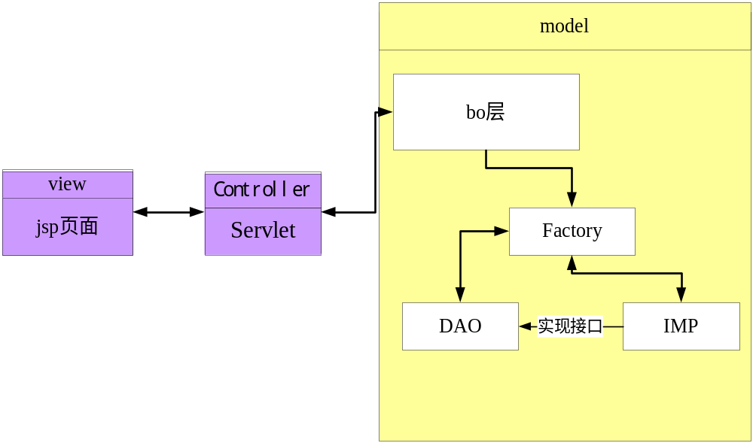

图4.4 MVC模式流程图

4.3 功能实现

4.3.1 前台购物网站功能实现
(1)登录、注册
对于首次进入系统的顾客想购买商品，则必须先注册，先链接到regist.jsp页面，在此页面中填写注册信息，填写好以后点击提交按钮，通过form表单和web.xml映射到com.lovo.shopping.servlet包中的register.java中，在register.java中导入com.lovo.shopping.bo包，然后调用UserModel.java中的
代码（如下所示）

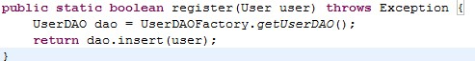
代码中的方法是通过工厂类UserDAOFactory.java调用UserIMP.java中的具体实现方法来完成登录，具体代码如下，
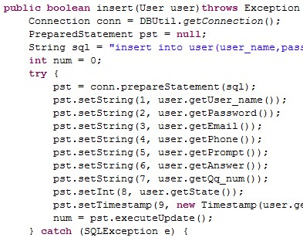

来实现注册功能。对于登录的实现，实际上和注册逻辑上是差不多的，也是通过点击登录按钮，通过form表单提交及web.xml映射到LoginCheckServlet.java通过request.getParameter()方法来得到输入的用户名和密码，然后通过调用com.lovo.shopping.bo包中的UserModel.java的方法，如下图
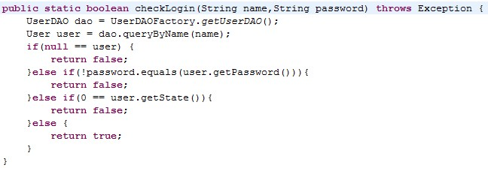
再通过工厂类UserDAOFactory.java调用UserIMP.java中的具体实现方法来完成登录。

(2)搜索
进入网站的客户对于首页展示的商品中没有自己满意的，或者想找某一个具体的商品，就可以通过搜索功能来找到自己想要的商品。对于这个功能，就没有设置Servlet层，而是通过form表单直接提交到search.jsp页面，这个页面导入了所需要的DAO,PO,BO,工厂类，然后在这个页面进行简单的判断，从数据库中查出该商品出来，在PO包中的代码如下:

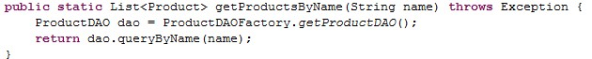
这个代码的功能就是通过输入产品的名字，于数据库中的商品相比较，然后返回比较结果，这个也是通过工厂类调用ProductIMP.java中的具体搜索方法来实现的。在这个方法中，首先通过Connection conn=DBUtil.getConnection()方法来连接到数据库，然后再通过select，查询出商品来，下面这张图就是在网页上的搜索图。

(3)商品展示
在首页的左侧中有一个产品分类的树形菜单，这个菜单式通过js生成的，而通过下面的这个截图的代码，从Gategory中查询出大类
再通过下面的代码查询出相对应的小类
然后在左侧的树形菜单中显示出来。单击这个菜单时，会在右侧显示出来，对应于商品展示的模块，还有新品上架、推荐商品查询等功能。新品上架功能主要是通过点击页面上的新品上架按钮，通过form表单提交到newlist.jsp页面中，通过在该页面中导入相应的包，以及调用其中的BO中的方法，再通过BO方法调用具体实现类，在此仅列出BO中的方法，如下图
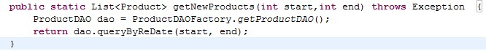
对于推荐商品这个功能，其实跟新品上架差不多，也是在页面上点击推荐商品这个功能按钮，然后通过form表单提交到proposal.jsp页面，此页面中也导入了需要用到的包，在这个页面也进行了一些相应的逻辑判断和处理，下面也仅列出BO中的方法来表示这个功能在代码中的实现：
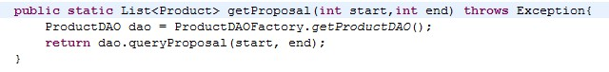
(4）购物车
对于已经登录的会员在购买多件商品的时候，可以先把商品放入到购物车中，然后一起支付款项。具体的实现的功能见如下图:
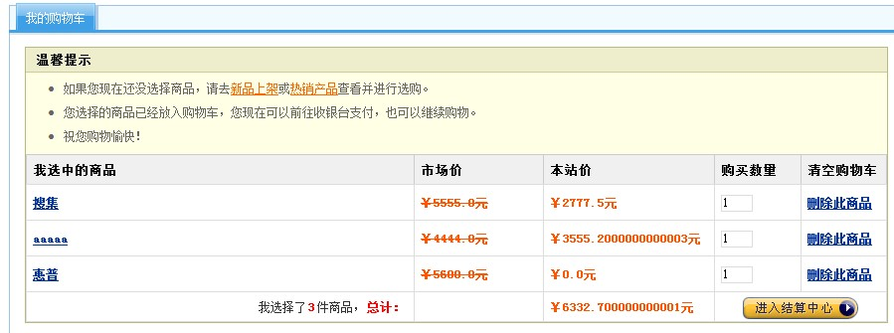
点击购买商品的时候就进入了购物车功能模块，顾客所选中的商品将在购物车中显示出来，在这其中会自动提示你所购买的商品的数量和价格，主要的是调用cart.java中的2个方法，如下图所示
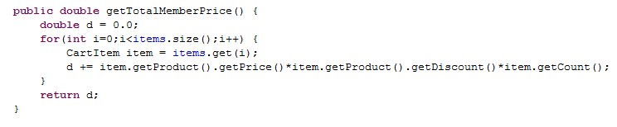
上面这个方法主要是获得购物车中的商品的价格。
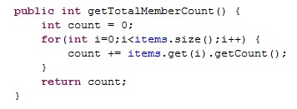
这个方法主要的是获得商品的数量。
当顾客选择了一些商品，并决定付款的时候，这时通过点击进入结算中心来填写一些必要的信息，以便货物能够准确及时的发送给客户。点击进入结算中心，通过form表单来提交及到chech.jsp页面中，填写必要的信息，如下图所示:

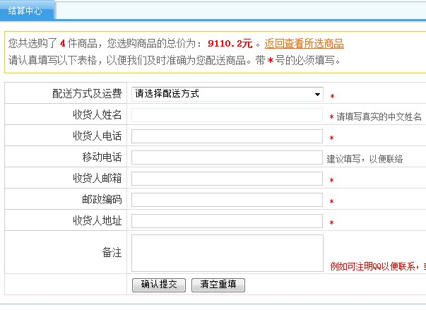
当把这个表单按要求填完以后，这时点击确认提交，通过form表单提交及web.xml映射到BalanceServlet.java中来进行一些相应的处理，比如说通过request.getParameter()来获得在check.jsp中填写的内容，然后再通过导入所需要的类和接口，调用其中的方法来把获得的数据导入到receiver这个表中，保存信息。
(5）个人信息管理
会员登录以后可以进入个人信息管理界面，先应于这个功能的页面是userinfo.jsp页面，其中的左侧的树形菜单对应的是tree.jsp这个页面，通过iframe框架加载到userinfo.jsp这个页面中来，而右侧的对应的页面为inlogin.jsp页面，也通过ifrema框架加载到userinfo.jsp的右侧中，树形菜单如下图所示：
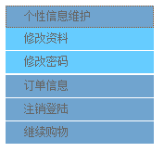
个人信息管理树形菜单
个人信息维护中有修改资料和修改密码2个基本功能。对应的页面为xiugai.jsp和xiugai_password.jsp这2个页面，这2个功能在代码中实现的逻辑过程基本上是一致的，都是点击相应的功能按钮，然后通过form表单提交及web.xml映射到UserServlet.java中进行中，通过request.getParameter()获得修改的值，然后再通过调用po中的set()方法，把值传递给UserIMP.java中的insert()方法，把修改后的数据存入到数据库中。而订单信息就是通过一个链接，把orderlist.jsp中的信息显示出来。注销登录就是退出登录。而继续购物功能就是链接到首页中，通过<a href=”index.jsp” target=”_parent”></a>来实现。
(6）在线留言
顾客如果对我们网站有什么建议或想法都可以通过在线留言的方式来跟我们网站的管理员来进行联系。我们在网站是通过一个链接，即客户点击在线留言的时候，链接到guessbook.jsp页面中来，具体的页面见下面的图片所示:
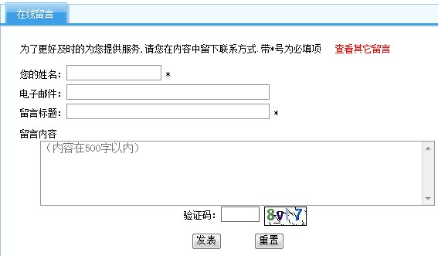
登录到这个页面以后，根据上面的提示将信息补充完整，然后点击发表按钮，通过form表单提交以及web.xml映射到GuessBookServlet.java中进行一些处理，比如说获得顾客填写的内容，导入po,bo包，通过po包中set（）方法得到值，get（）方法把得到的值返回，并通过调用方法把值传递过去，GuessBookIMP.java中的insert()方法把值更新到数据库中。在点击提交按钮后，在对应的Servlet中通过out.println输出一些信息，其中还包括返回首页，和查看其他留言的相关链接。

4.3.2 后台管理系统功能实现
(1)管理员登录
管理员角色对于网站来说是很重要的，因为前台的商品的分类和添加，留言的管理和回复这些事情都是由管理员来做的。首先进入后台管理的login.jsp页面进行账号和密码的验证，当输入账号和密码以及验证码的时候，点击登录按钮，通过form表单提交和web.xml映射到LoginCheckServlet.java中进行数据的获取，然后通过调用方法来进行登录的验证。下面列出bo包中的方法，这个方法很清晰明了，其中调用了那些类中的哪些方法都写的很清楚:
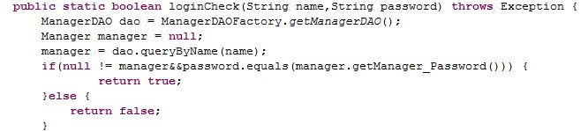

.通过方法之间的互相调用，实现登录功能。
(2) 会员管理
管用了对注册的会员可以进行管理，这个主要是通过一个链接到userlist.jsp页面中，这个页面会从数据库中把会员的信息全部查找出来。相应的页面如下所示:
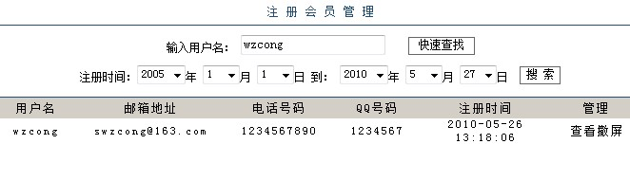
(3) 商品类别
管理员还可以对商品的类别进行管理，如下图所示：
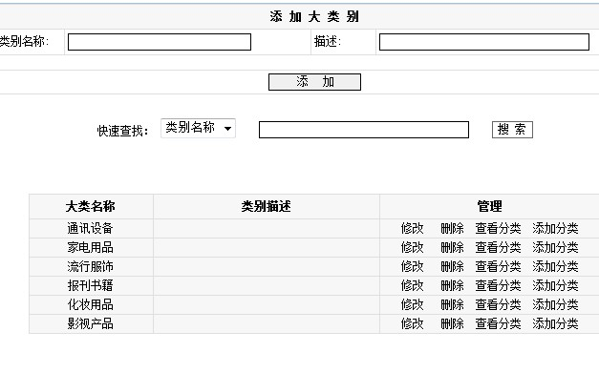
从上图中就可以看到商品类别管理有哪些功能,首先来看下添加大类别是怎样实现的。在gategory.jsp页面中，当填写好内容以后，单击添加，就会通过form表单和web.xml映射CategoryServlet.java中，在这个Servlet中，先会判断到底添加的是大类还是小类，不同的添加对应不同的代码实现，先通过request.getParameter（）方法来获得页面中传递过来的参数，然后再通过调用bo中的方法来实现类别的添加，在bo中的大类的添加所对应的代码如下所示:
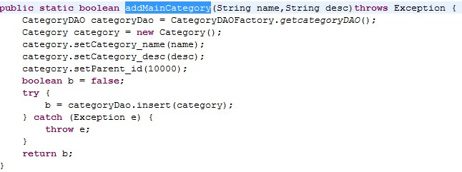
通过导入工厂类，再调用CategoryIMP.java中的具体的实现方法，
来实现这个功能。对于其中的搜索功能实际上跟添加类别的功能实现过程差不多，也是通过form表单和web.xml映射CategoryServlet.java中，然后再通过工厂类调用CategoryIMP.java中的方法来实现这个功能。还可以进行修改和删除大类，这两个功能跟前面的差不多，在这也不再复述了，主要来看下添加分类和查看分类这2个功能的实现。在页面上点击查看分类这个功能按钮时，会通过一个链接到childlist.jsp页面上去，这个页面上导入了所需要的包，然后通过
这两行代码把商品通过id查询的方式从数据库中查询出来，然后再通过
这两行代码把商品分类中的名称和所属父类输出在页面上。而对于添加分类这个功能，通过点击添加分类这个功能按钮，然后通过一个链接到addChild.jsp这个页面，按要求把要修改的填完以后，点击添加按钮，就会通过form表单和web.xml映射CategoryServlet.java中，通过调用工厂类new一个对象，来调用CategoryIMP.java中的方法，来完成对分类的添加。
(4) 订单管理
管理员登入后，还可以对订单进行管理，其中在网页上的功能如下图:
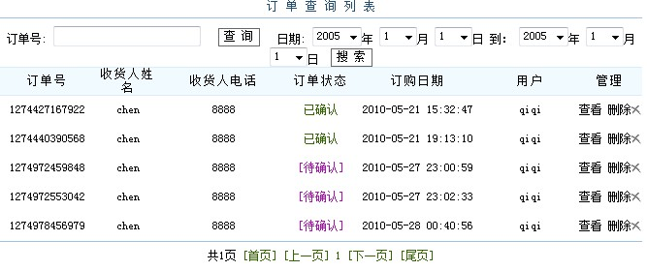
下面的那些订单信息是通过调用web文件夹下的ordwerlist.jsp来实现的，上面还可以根据订单号和日期来查询所想要得到的订单的详细信息，管理员还可以确认订单的状态，比如说待确定的商品，管理员可以使其变为已确认，还可以通过点击查看按钮，链接到ordershow.jsp页面来查看订单的详细信息，点击删除的时候，可以把所选中的订单号从数据库中删除。
(5) 商品管理
管理员可以在这个功能模块中进行商品的添加和查看商品列表，在查看商品列表的模块中，还可以修改和删除商品。首先我们来看商品的添加的功能的实现过程。点击树形菜单中的添加商品，然后就会通过链接，把addproduct.jsp页面通过定义iframe框架在右边显示出来，如下面所示的图:
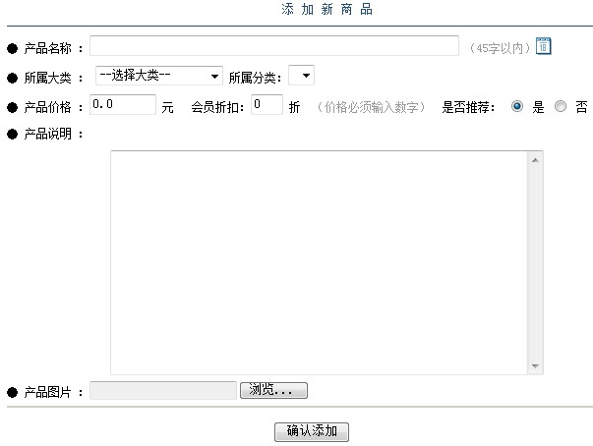
把这个页面上需要填写的信息填写完整以后，通过点击确认添加，通过form表单和web.xml映射到addProductServlet.java中进行处理。通过request.getParameter()方法来获得在页面上添加的值，然后通过导入po包，调用其中set()方法，然后再通过bo调用具体的实现方法来实现产品的添加：
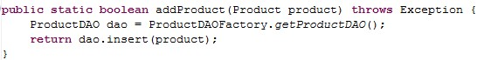
通过调用ProductIMP.java中具体的insert()方法，就把商品加入到数据库中。
商品信息列表就是列出了一些商品的信息，点击修改的时候，就会通过链接，到upproduct.jsp页面中进行修改，然后点击确认修改，通过form表单和web.xml映射到UpdataProduvtServlet.java中进行处理，处理的过程跟添加商品的过程差不多，值不过调用的是bo中的updata方法，如下面所示的代码：
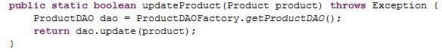
来把数据更新到数据库中去。
(6) 留言系统
管理员可以在留言系统下的留言管理来对前台购物网站上的顾客的留言来进行回复和删除留言。界面如下图所示：
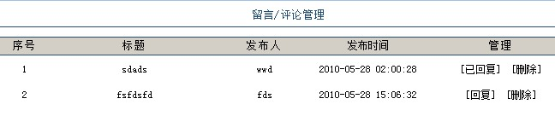
当管理员点击回复按钮时，就会链接到revert.jsp页面中进行留言回复，
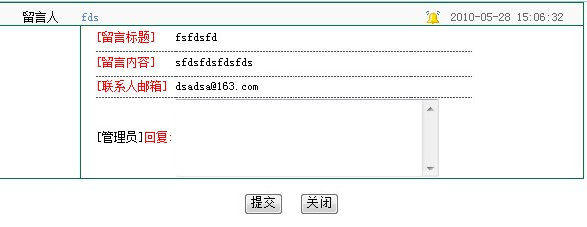
当点击提交的时候，就会把数据插入到数据库中，然后就会回到messeagelist.jsp页面中，而回复就会变为已回复的状态。当点击删除的时候，就会触发
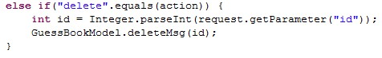
该代码，而将数据从数据库中删除。

第5章 系统测试
软件测试是又人工或计算机来执行或评价系统或系统部件的过程，以验证它是否满足规定的需求或识别期望的结果和实际结果之间的差别。如果认为测试是为了表明程序是正确的，从主观上不是为了查找错误而进行测试，测试者没有发现错误的愿望，这样的测试是不大会成功的。在本系统的测试过程中，我们小组抱着去发现错误并改正错误的态度去进行测试，发现了系统中存在的一些问题，在老师的帮助下改正了错误，完善了系统。

5.1 系统测试方法介绍
1) 黑盒测试
也称功能测试或数据驱动测试，它是在已知产品所应具有的功能，通过测试来检测每个功能是否都能正常使用，在测试时，把程序看作一个不能打开的黑盆子，在完全不考虑程序内部结构和内部特性的情况下，测试者在程序接口进行测试，它只检查程序功能是否按照需求规格说明书的规定正常使用，程序是否能适当地接收输入数锯而产生正确的输出信息，并且保持外部信息（如数据库或文件）的完整性。
黑盒测试方法主要有等价类划分、边值分析、因—果图、错误推测等，主要用于软件确认测试。“黑盒”法着眼于程序外部结构、不考虑内部逻辑结构、针对软件界面和软件功能进行测试。“黑盒”法是穷举输入测试，只有把所有可能的输入都作为测试情况使用，才能以这种方法查出程序中所有的错误。实际上测试情况有无穷多个，人们不仅要测试所有合法的输入，而且还要对那些不合法但是可能的输入进行测试。
2) 白盒测试
白盒测试也称结构测试或逻辑驱动测试，它是知道产品内部工作过程，可通过测试来检测产品内部动作是否按照规格说明书的规定正常进行，按照程序内部的结构测试程序，检验程序中的每条通路是否都有能按预定要求正确工作，而不顾它的功能，白盒测试的主要方法有逻辑驱动、基路测试等，主要用于软件验证“白盒”法全面了解程序内部逻辑结构、对所有逻辑路径进行测试。“白盒”法是穷举路径测试。
在使用这一方案时，测试者必须检查程序的内部结构，从检查程序的逻辑着手，得出测试数据。贯穿程序的独立路径数是天文数字。但即使每条路径都测试了仍然可能有错误。第一，穷举路径测试决不能查出程序违反了设计规范，即程序本身是个错误的程序。第二，穷举路径测试不可能查出程序中因遗漏路径而出错。第三，穷举路径测试可能发现不了一些与数据相关的错误。
(3) 灰盒测试
灰盒测试确实是介于二者之间的，可以这样理解，灰盒测试关注输出对于输入的正确性，同时也关注内部表现，但这种关注不象白盒那样详细、完整，只是通过一些表征性的现象、事件、标志来判断内部的运行状态，有时候输出是正确的，但内部其实已经错误了，这种情况非常多，如果每次都通过白盒测试来操作，效率会很低，因此需要采取这样的一种灰盒的方法。 灰盒测试结合了白盒测试盒黑盒测试的要素.它考虑了用户端、特定的系统知识和操作环境。它在系统组件的协同性环境中评价应用软件的设计。灰盒测试由方法和工具组成，这些方法和工具取材于应用程序的内部知识盒与之交互的环境，能够用于黑盒测试以增强测试效率、错误发现和错误分析的效率。 灰盒测试涉及输入和输出，但使用关于代码和程序操作等通常在测试人员视野之外的信息设计测试。

5.2 测试方案与测试策略
在测试方案的选择上我们选择了逻辑覆盖法，对系统进行了各种过程的测试。在单元测试时的策略是交换测试（既测试模块的人员不是编写该模块的人员）。采用白盒测试对模块进行静态和动态的测试。由于所有经过单元测试的模块，在组装中会出现新的问题，因此需要集成测试。集成测试采用的策略是自顶向下测试方式。在集成测试后进行确认测试，它是由独立的测试小组完成的。最后是系统测试，它是由用户单位组织实施的。在整个测试过程中，白盒测试达到完全覆盖程度，即语句覆盖率和分支覆盖率分别达到100%。

5.3 测试用例和结果
(1) 商品购买的测试
客户进入网站购买商品的时候，必须要进行登录，然后才能购买商品，通过
代码来进行判定，如果没登陆，将会跳转到会员登录界面来进行登录（如图5.1）：

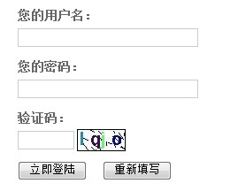
图5.1
(2) 登录时验证码的测试
当用户进行登录的时候，不仅需要填写账号、密码，还需要填写正确验证码，要不然就会报以下的错误（如图5.2）。
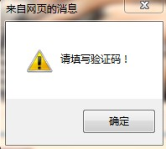
图5.2
(3) 密码修改的测试
会员登录以后可以进行基本资料的修改和密码的修改，其中基本资料的修改跟密码的修改差不多，验证了密码的修改以后，可以直接按照测试密码修改的方法去验证基本资料的修改。我们要求当输入密码的时候是要求不能低于四位，所以在修改的时候，密码过短会出现提示(如图5.3).
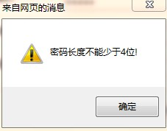
图5.3
在修改密码的时候，当原密码出现错误的时候也会出现提示（图5.4）；

图5.4
经过以上的几个用例测试，发现没有错误。

5.4 集成测试
集成测试也就是整个项目的并发测试。在这个过程中，我们从商品的管理进行的测试，包括大类、小类、商品的添加。如果大类下面已经有了小类，那么再对这个大类进行删除的时候，就是提示删除失败，同样如果小类下面已经有了商品，这个小类也不会被删除。然后我们用购物系统进行了注册、登录的测试同样成功，并进行了购物车的测试和生成订单的测试。生成订单后，我们又测试了管理系统对生成的订单进行了操作的测试。

第6章 结论与展望
由于社会的发展和生活节奏的加快，越来越多的人选择了网上购物来替代上街购物，以节省时间，并且网上的商品琳琅满目，任意选购，所以我们做的这个网站还是很符合社会需要的。在我们做这个丁丁网上购物系统的时候，也是借鉴了其他的购物网站的一些布局和功能，比如说淘宝网、当当网等等当下比较流行的购物网站，希望能从这些网站上获得一些重要的信息，能够帮助我们更好的完成这个购物网站。
我们小组通过收集到的信息来确定我们的网站需要实现哪些功能，然后根据功能来设计数据库，数据库的设计对整个系统来说是非常重要的，因为我们的经验也不是很丰富，所以在最开始设计的时候当然考虑的也不是很周全，导致在后面实现其功能的时候就发现表里面的字段少了，这时我们就要加入新的字段以满足功能的需求，因此在这个过程中，我也学到了很多的知识，比如说用PowerDesigner来设计E-R模型，还有sql语句的应用等等知识。
在实现网站功能的时候，因为自己的能力和经验的所限，完成的不是很理想，原来有些想象的功能叶没有能够完成，这一点是比较遗憾的，但是从无到有，看着一个作品在我们小组的共同努力下渐渐成熟，到最终的完成，我还是从中学到了很多的东西，自己编写代码的能力也得到了极大得提高。当今社会就是需要动手能力强的人，而我们在实现这个网站的时候，动手能力得到了很充分的锻炼，这个对以后的工作也是很有帮助的。
由于这个网站是一个集体开发出来的系统，所以在我们开发的时候，团队合作精神是非常重要的。当成员之间有什么不同意见的时候需要及时的沟通，然后达成一致，在此基础上进行编码，尤其在编码的时候，要尽量的规范，能够使成员之间互相看代码的时候不至于摸不着头脑，还有在此过程中，成员之间的相互帮助也是很重要的，不懂得相互之间问，然后再在网上搜，这样才能促使网站的顺利的开发完成。
我想，通过这个网站的开发，能够及时发现自己的不足，并且在开发的过程中学到更多的知识，这应该是最重要的，我想自己也是基本上达到了这个目标，但是也还是有些不足，所有应该在今后的学习和工作中应该继续学习，以此增强自己的能力。

致 谢
这次的毕业设计中，让我深深地体现到进行软件开发不是一件简单的事情，它需要设计者具有全面的专业知识、缜密的思维、严谨的工作态度以及较高的分析问题、解决问题的能力，而我在很多方面还有欠缺。在这个系统的开发中我也学到了很多的东西，尤其是代码的编写能力得到了极大得提高，这也是让我倍感欣慰的，这些能力的提高跟老师和小组成员的帮助是分不开的。
最后，我要衷心感谢杨建喜老师在我的设计过程中给予我的极大帮助，使我能够及时、顺利地完成此次的毕业设计。同时，也要感谢我的老师和同学们在系统的设计过程中给予我的支持和帮助。

参考文献
[1] 王克宏 编著．Java技术教程（基础篇）．北京：高等教育出版社，2002.04
[2] 阎宏 编著.java与模式.北京: 电子工业出版社，2002.10
[3] 曾顺 编著.精通CSS+DIV网页样式与布局.北京: 人民邮电出版社.2007.08
[4] 王俊杰 编著．精通JavaScript动态网页编程．北京:人民邮电出版社，2007.01
[5] 叶核亚，陈立 著．Java2程序设计实用教程．北京：电子工业出版社，2003.5
[6] (美)Rogers Cadenhead 编著. Java编程入门经典.梅兴文译.第4版.北京：人民邮电出版社，2007
[7] 赵毅 主编.跨平台程序设计语言——Java.西安：西安电子科技大学出版社，2006
[8] H.M. Deitel 编著.《Java程序设计教程》.北京:清华大学出版社，2006.7
[9] 柳西玲，许斌 编著.Java语言应用开发基础.北京：清华大学出版社，2006
[10] 汪孝宜等 著．JSP数据库开发实例精粹. 北京:电子工业出版社,2005.05

